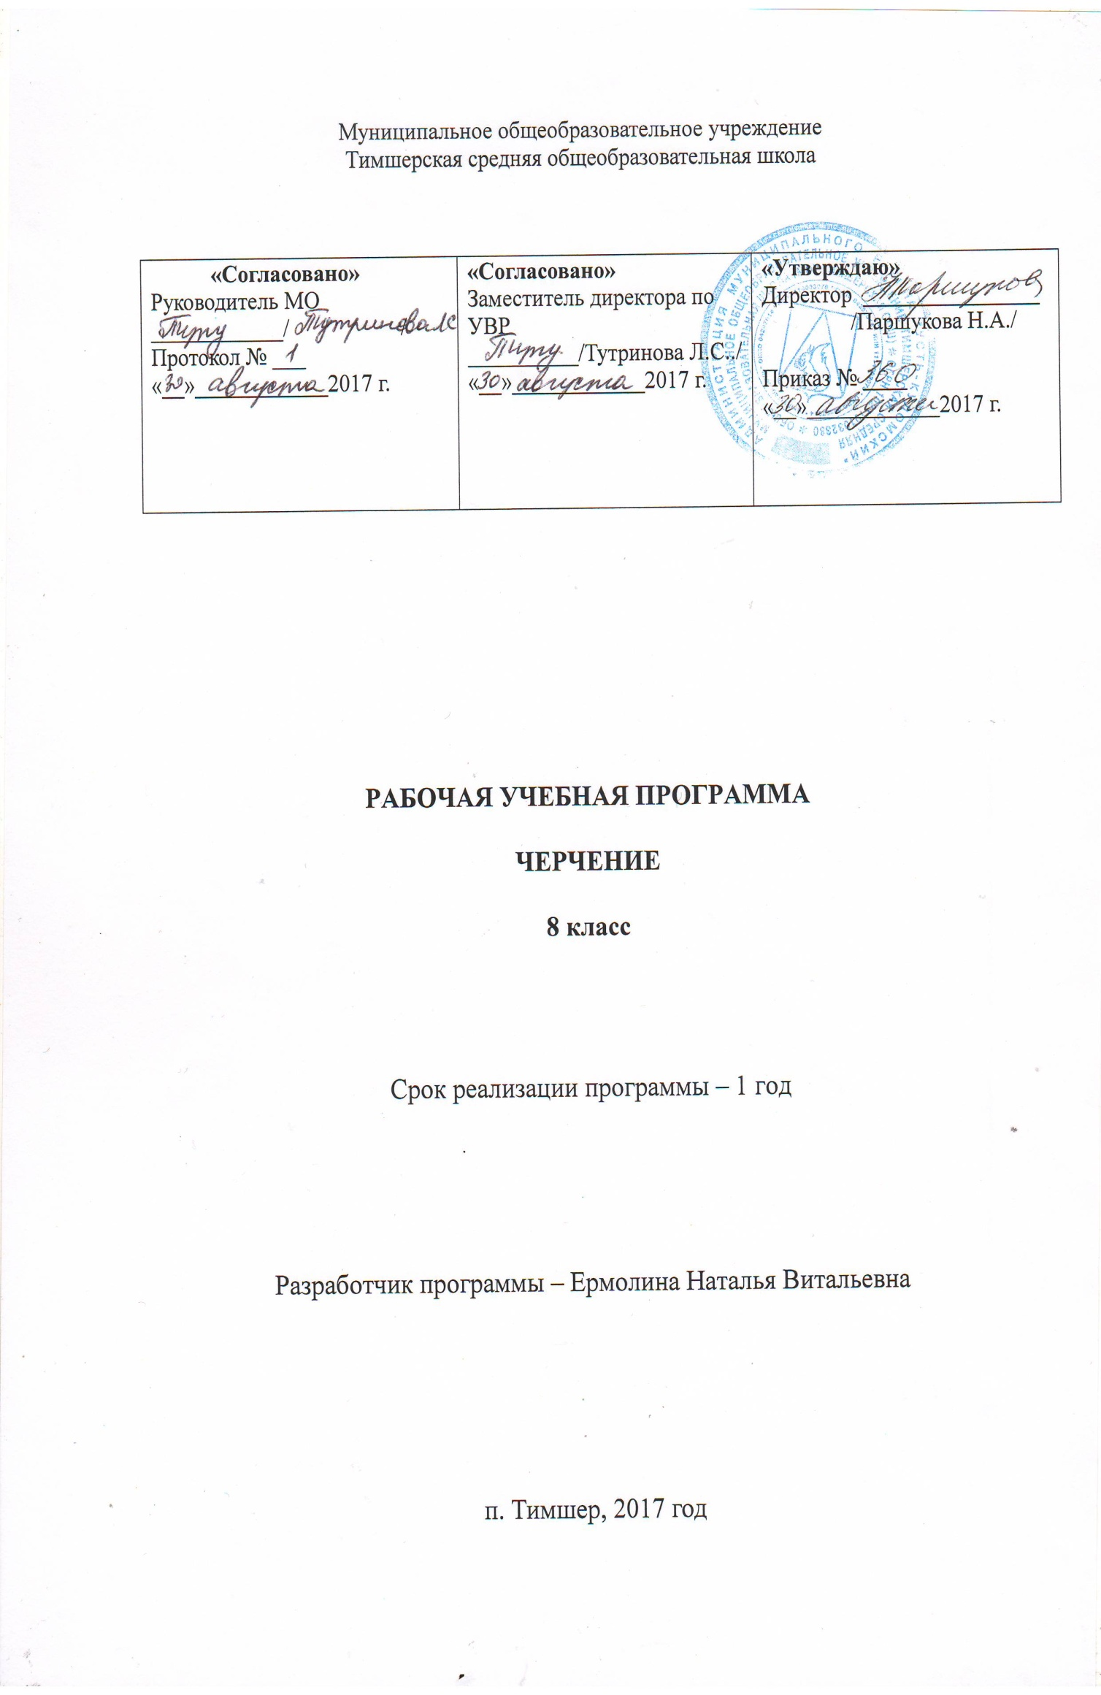
Пояснительная записка

Курс черчения в школе направлен на формирование графической культуры учащихся, развитие мышления, а также творческого потенциала личности. В широком значении графическая культура понимается как совокупность достижений человечества в области освоения графических способов передачи информации. Применительно к обучению школьников под графической культурой подразумевается уровень совершенства, достигнутый школьниками в освоении графических методов и способов передачи информации, который оценивается по качеству выполнения и чтения чертежей. Формирование графической культуры учащихся есть процесс овладения графическим языком, используемым в технике, науке, производстве, дизайне и других областях деятельности. Курс черчения у школьников формирует аналитические и созидательные (включая комбинаторные) компоненты мышления и является основным источником развития статических и динамических пространственных представлений учащихся.
Процесс усвоения знаний включает в себя три этапа: понимание, запоминание, применение знаний для решения репродуктивных и творческих задач. Этапы связаны с деятельностью по распознаванию, воспроизведению, решению типовых и нетиповых задач, требующих применение знаний в новых ситуациях. Без последнего этапа процесс обучения остаётся незавершённым. Поэтому процесс усвоения учебного материала каждого раздела должен содержать решение пропедевтических, творческих задач, локально направленных на усвоение соответствующих знаний. Творческая деятельность создаёт условия для развития творческого мышления, креативных качеств личности учащихся. Результатом творческой работы школьников является рост их интеллектуальной активности, приобретение положительного эмоционально- чувственного опыта, что в результате обеспечивает развитие творческого потенциала личности.
Целью обучения черчению является приобщение школьников к графической культуре, а также формирование и развитие мышления школьников и творческого потенциала личности.
Цель обучения предмету конкретизируется в основных задачах:
- формировать знания об основах прямоугольного проецирования на одну, две и три плоскости проекции, о способах построения изображений на чертежах (эскизах), а также способах построения прямоугольной изометрической проекции и технических рисунков;
- научить школьников читать и выполнять несложные чертежи, эскизы, аксонометрические проекции, технические рисунки деталей различного назначения;
- развивать статические и динамические пространственные представления, образное мышление на основе анализа формы предметов и её конструктивных особенностей, мысленного воссоздания пространственных образов предметов по проекционным изображениям, словесному описанию;
- научить самостоятельно пользоваться учебными материалами;
- формировать умение применять графические знания в новых ситуациях.

На изучение предмета «Черчение» в учебном плане школы отводится 1 час в неделю, 35 часов в год.

Календарно – тематический план предмета «Черчение»
9 класс (34 часов, 1 час в неделю).
Осн. учебник: А.Д. Ботвинников, В.Н. Виноградов, И.С. Вышнепольский. Черчение. 7-8 классов общеобразоват. учреждений. Москва «Просвещение» 2013

Четверть | № урока | Наименование тематических разделов и поурочных тем | Кол-во часов | На  г/р
1 |  | Техника выполнения чертежей и правила их оформления. | 4
 | 1 | Учебный предмет «Черчение». Инструменты. Стандарты. Форматы. | 1
 | 2 | Линии чертежа. Чертёжный шрифт.  Графическая работа № 1 «Линии чертежа». |  | 1
 | 3 | Нанесение размеров. Масштабы. | 1
 | 4 | Графическая работа № 2 «Чертёж плоской детали». |  | 1
 |  | Чертежи в системе прямоугольных проекций. | 4
 | 5 | Понятие о проецировании. Виды проецирования. Проецирование на одну плоскость проекций. Выбор главного вида. | 1
 | 6 | Проецирование предмета на две плоскости проекций. | 1
 | 7 | Проецирование на три плоскости проекций. Расположение видов на чертеже. Местные виды. | 1
 | 8 | Графическая работа №3 «Построение трёх видов детали по её наглядному изображению». |  | 1
 |  | Аксонометрические проекции. Технический рисунок. | 3
 | 9 | Аксонометрические проекции. Получение, построение | 1
2 | 10 | Аксонометрия объёмных тел. Окружность в изометрии. | 1
 | 11 | Технический рисунок. | 1
 |  | Чтение и выполнение чертежей. | 6
 | 12 | Анализ геометрической формы предметов. Проекции геометрических тел. Развёртки поверхностей геометрических тел. | 1
 | 13 | Проекции вершин, рёбер и граней предмета. Построение третьего вида по двум заданным. | 1
 | 14 | Графическая работа № 4 «Построение аксонометрической проекции детали по её ортогональному чертежу и нахождение проекций точек». |  | 1
 | 15 | Геометрические построения: деление окружностей, отрезков прямых и углов на равные части. | 1
 | 16 | Сопряжения. | 1
3 | 17 | Графическая работа № 5 «Выполнение чертежа детали с сопряжениями». |  | 1
 |  | Эскизы. | 1
 | 18 | Выполнение эскизов деталей. | 1
 |  | Сечения и разрезы. | 5
 | 19 | Сечения. Назначение сечений. Правила выполнения сечений. | 1
 | 20 | Графическая работа № 6 «Выполнение чертежа детали с необходимым сечением». |  | 1
 | 21 | Разрезы. Отличие разрезов от сечений. Правила выполнения разрезов. | 1
 | 22 | Соединение вида и разреза. Местный разрез. Разрезы в аксонометрических проекциях. | 1
 | 23 | Графическая работа № 7 «Выполнение разреза в аксонометрии». |  | 1
 |  | Определение необходимого количества изображений. | 1
 | 24 | Выбор количества изображений. Чтение чертежей. | 1
 |  | Сборочные чертежи. | 11
 | 25 | Общие сведения о соединении деталей. Разъёмные и неразъёмные соединения. Изображение и обозначение резьбы. | 1
 | 26 | Болтовое соединение. | 1
 | 27 | Шпилечное соединение. | 1
4 | 28 | Графическая работа № 8 «Чертежи резьбового соединения». |  | 1
 | 29 | Шпоночное и штифтовое соединение. | 1
 | 30 | Сборочные чертежи. Условности и упрощения на сборочных чертежах. | 1
 | 31 | Чтение сборочных чертежей. | 1
 | 32 | Понятие о деталировании. | 1
 | 33 | Графическая работа № 9 «Деталирование». |  | 2
 | 34 | Графическая работа № 10 «задание на конструирование». |  | 1
 | 35 | Промежуточная аттестация | 1
 | 36 | Основные особенности строительных чертежей | 1
 | Всего: |  | 36 | 11

Критерии и нормы оценки знаний и умений обучающихся.

При устной проверке знаний оценка «5» ставится, если ученик:

- овладел программным материалом, ясно представляет форму предметов по их изображениям и твердо знает изученные правила и условности изображения и обозначения;
- дает четкий и правильный ответ, выявляющий понимание и осознание учебного материала и характеризующий прочные знания, излагает материал в логической последовательности с использованием принятой в курсе черчения терминологии;
- ошибок не делает, но допускает оговорки по невнимательности при чтении чертежей, которые легко исправляет по требованию учителя.

Оценка «4» ставится, если ученик:

- овладел программным материалом, но чертежи читает с небольшими затруднениями, в следствии еще недостаточно развитого пространственного представления, знает правила изображения и условного обозначения;
- при чтении чертежей допускает некоторую неполноту ответа и ошибки второстепенного характера, исправление которых осуществляет с некоторой помощью учителя.

Оценка «3» ставится, если ученик:

- основной программный материал знает не твердо, но большинство изученных условностей изображений и обозначений усвоил;
- ответ дает не полный, построенный несвязно, но выявивший общее понимание вопроса,
- чертежи читает не уверенно, требует постоянной помощи учителя (наводящих вопросов) и частичного применения средств наглядности.

Оценка «2» ставится, если ученик:

- обнаруживает незнания или непонимание большей или наиболее важной части учебного материала;
- ответы строит несвязно, допускает существенные ошибки. Которые не исправляет с помощью учителя.

Оценка «1» ставиться, если ученик:

- не может ответить ни на один из поставленных вопросов;
- полностью не усвоил материал.

Критерии и нормы оценки знаний и умений обучающихся
(выполнение графических работ).

При выполнении графических работ оценка «5» ставится, если ученик:

- вполне самостоятельно, тщательно выполняет графические работы, чертежи читает свободно;
- при необходимости умело пользуется справочным материалом;
- ошибок в изображениях не делает, но допускает незначительные неточности и ошибки.

Оценка «4» ставится, если ученик:

- чертежи выполняет и читает самостоятельно, но с небольшими затруднениями;
- справочными материалами пользуется, но ориентируется в них с трудом;
- при выполнении чертежей допускает ошибки второстепенного характера, которые исправляет после замечаний учителя и устраняет самостоятельно без дополнительных пояснений.

Оценка «3» ставится, если ученик:

- чертежи выполняет и читает неуверенно, но основные правила оформления соблюдает;
- в процессе работы допускает существенные ошибки, которые исправляет по указанию и с помощью учителя.

Оценка «2» ставиться, если ученик:

- не выполняет графическую работу;
- чертежи читает и выполняет только с помощью учителя и систематически допускает существенные ошибки.

Оценка «1» ставиться, если ученик:

- не подготовлен к работе;
- совершенно не владеет умениями и навыками, предусмотренные программой.

Требования к уровню подготовки обучающихся.

Учащиеся должны знать:

- метод ортогонального проецирования на одну, две, три плоскости проекции;
- способы построения проекции;
- аксонометрические проекции;
- изображения чертежа (виды, разрезы, сечения);
- последовательность выполнения чертежа с помощью инструментов;
- анализировать форму детали;
- выполнять чертёж детали, используя виды, разрезы, сечения;
- отображать форму изделия, выбирая необходимое количество изображений (в том числе главное изображение чертежа);
- оформлять чертежи в соответствии с требованиями ГОСТов ЕСКД и требованиями к чертежам;
- читать чертежи несложных деталей;
- условное изображение и обозначение резьбы;
Информационные возможности чертежа общего вида и сборочного чертежа;
- условности и упрощения, применяемые при графическом отображении сборочных единиц.

Учащиеся должны уметь:

- рационально пользоваться чертёжными инструментами;
- анализировать форму предметов в натуре и по их чертежам;
- уметь анализировать графический состав изображений;
- выполнять чертёж детали, используя виды, разрезы, сечения;
- отображать форму изделия, выбирая необходимое количество изображений (в том числе главное изображение чертежа);
- оформлять чертежи в соответствии с требованиями ГОСТов и требованиями к чертежам;
- анализировать форму изделия и частей его составляющих;
-выполнять и деталировать чертежи общего вида;
- читать строительные чертежи.

Учебно-методический комплект
Для учителя:
- В.В. Степакова, Л.Н. Анисимова, Л.В. Курцева, А.И. Шершевская. Черчение. Учебник для учащихся общеобразовательных учреждений – 4-е издание. – Москва «Просвещение» 2008 г.
- А.Д. Ботвинников, В.Н. Виноградов, С.И. Вышнепольский. Черчение. Учебник для 7-8 класса средних общеобразовательных школ – 8-е издание. – Москва «Просвещение», 2013 г.
- В.В, Степакова. Методическое пособие по черчению. Графические работы. Москва «Просвещение», 2001 г.
- Поурочные планы. Черчение – 8 и 9 классы по учебнику А.Д. Ботвинникова. «Черчение» для 7-8 классов общеобразовательных учреждений. Издательство «Учитель – АСТ», Волгоград 2004 г.
- Карточки-задания по черчению для 8 класса.Е.А, Василенко, Е.Т. Жукова, А.Л. Терещенко. – М.: «Просвещение», 1990 г.

Для учащихся:
- А.Д. Ботвинников, В.Н. Виноградов, С.И. Вышнепольский. Черчение. Учебник для 7 -8 класса средних общеобразовательных школ – 8-е издание. – Москва «Просвещение», 2013 г

